**Dokument SRS**

„Internetowe biuro obrotu nieruchomościami”

Piotr Kapski, Adam Kincel, Krzysztof Poloczek

14 kwietnia 2020

Spis treści

1. **Wprowadzenie**
   1. Cel dokumentu
   2. Zakres produktu
   3. Słownik, diagramy i scenariusze
      1. Słownik
      2. Diagram klas
      3. Diagram przypadków użycia
      4. Schemat bazy danych
      5. Scenariusze użycia
   4. Omówienie dokumentu
2. **Ogólny opis produktu**
   1. Kontekst funkcjonowania
   2. Charakterystyka użytkowników
   3. Główne funkcje produktu
   4. Ograniczenia
   5. Założenia i zależności
3. **Wymagania funkcjonalne**
   1. Interfejsy zewnętrzne
   2. Funkcje
      1. Sprzedający
      2. Nabywca
4. **Wymagania niefunkcjonalne**
   1. Użyteczność
   2. Niezawodność
   3. Wydajność
   4. Bezpieczeństwo
   5. Kompatybilność
5. **Wprowadzenie**
   1. Cel dokumentu   
      Niniejszy dokument prezentuje wymagania dotyczące oprogramowania, czyli opisuje funkcjonalność budowanego oprogramowania i warunki, jakie ono musi spełniać. Dokument ten został napisany z myślą o potencjalnych użytkownikach, projektantach, programistach, osobach zajmujących się testowaniem i autorach dokumentacji użytkowej.
   2. Zakres produktu  
      Każdy człowiek potrzebuje miejsca do życia. Przez stale zwiększającą się liczbę ludności, rośnie także zapotrzebowania do zakupu oraz wynajmu nieruchomości. „Internetowe biuro obrotu nieruchomościami” będzie rozwiązaniem wspomagającym ten proces. Będzie pomagało zarówno sprzedającym jak i nabywcom w sfinalizowaniu transakcji, przez możliwość tworzenia ofert jak i ich przeglądania oraz łatwą komunikację pomiędzy stronami.
   3. Słownik, diagramy i scenariusze
      1. Słownik

* Nieruchomość – część powierzchni ziemskiej jaką można zawrzeć w Ofercie. Do nieruchomości należą: Obiekty Mieszkalne, pokoje, działki, garaże oraz lokale użytkowe. Na podstawię nieruchomości, Zalogowany może stworzyć Ofertę.
* Obiekt Mieszkalny – mieszkanie lub dom.
* Oferta – pełny opis wraz ze zdjęciami Nieruchomości wystawionej przez Sprzedającego. Rodzajami oferty są sprzedaż lub wynajem.
* Użytkownik – klient korzystający z aplikacji, może to być Gość lub Zalogowany.
* Zalogowany – Użytkownik posiadające swoje konto, które pozwala dodawać oferty oraz przeglądać Oferty pozostałych Zalogowanych.
* Gość – Użytkownik, który może przeglądać oferty Zalogowanych.
* Sprzedający – Zalogowany, który posiada co najmniej jedna wystawioną ofertę.
* Nabywca – Użytkownik zainteresowany zakupem/wynajmem od Sprzedającego.
  + 1. Diagram klas

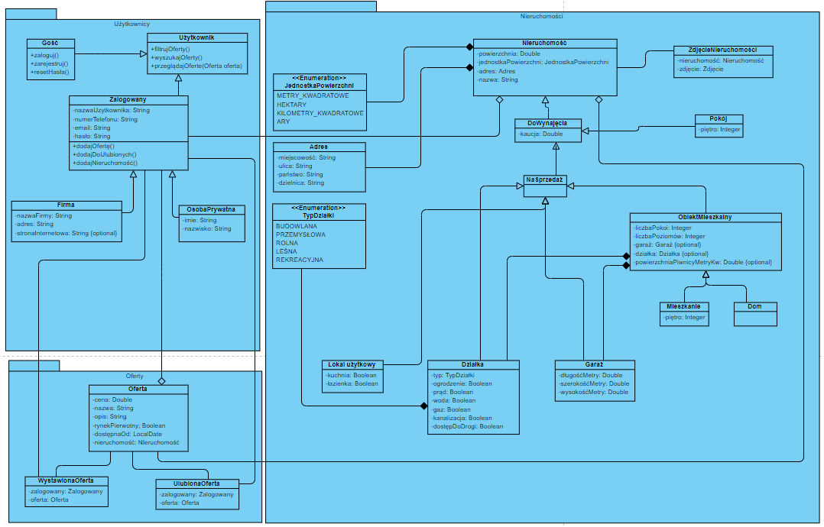

* + 1. Diagram przypadków użycia  
       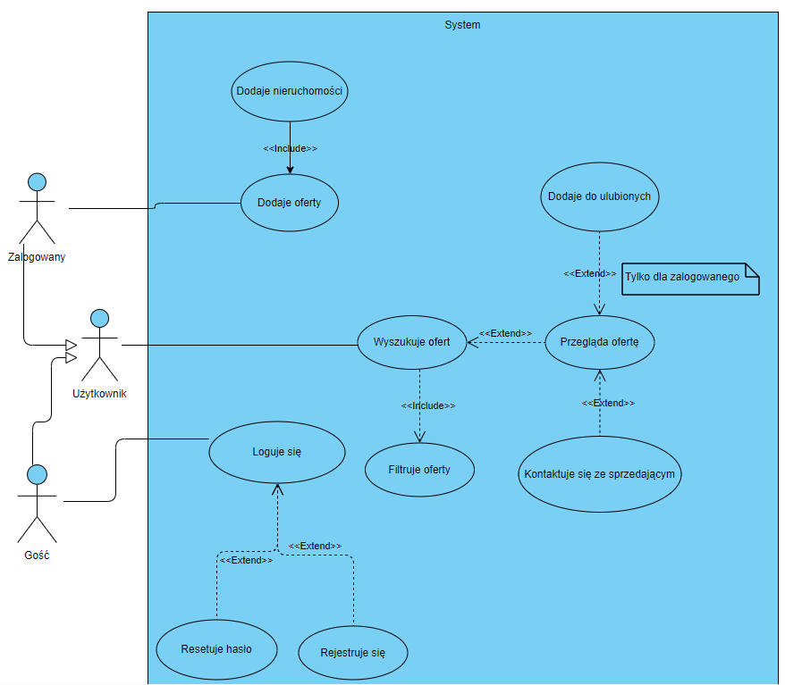
    2. 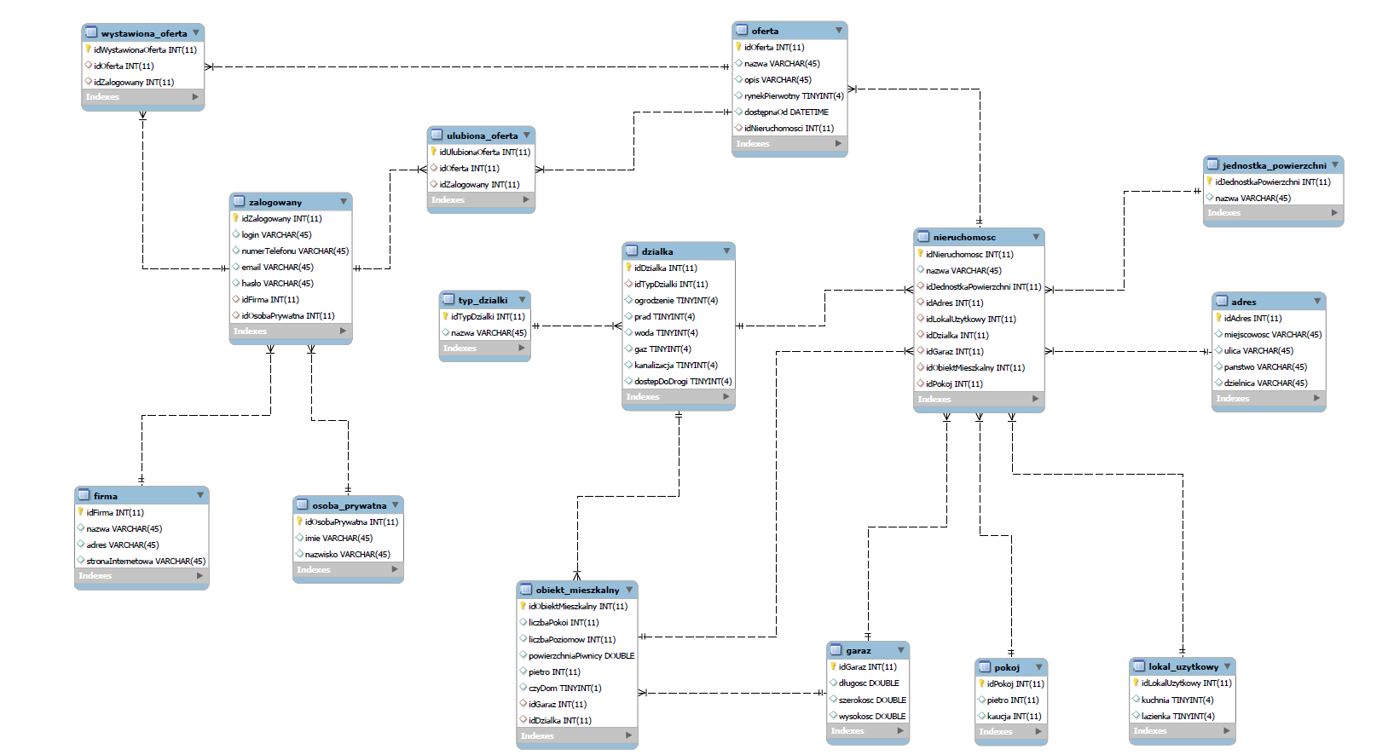Schemat bazy danych
    3. Scenariusze użycia

1. Rejestracja
2. Gość wybiera opcję logowania
3. System wyświetla formatkę do logowania
4. Gość wybiera opcję ‘Zarejestruj się’
5. System wyświetla pola do wpisania danych
6. Gość wpisuje wszystkie dane, dwukrotnie silne hasło oraz potwierdza przyciskiem
   1. Błędna odpowiedź systemu, wyświetlenie komunikatu o błędzie
      1. System informuje, że nazwa użytkownika jest już zajęta
      2. System informuje, że e-mail jest już zajęty
      3. System informuje, że podane hasła nie są jednakowe
      4. System informuje, że podane hasło jest za słabe
      5. Poprawna odpowiedź systemu, użytkownik dodany do systemu
         1. System wyświetla formatkę do logowania
7. Logowanie
8. Gość wybiera opcję logowania
9. System wyświetla formatkę do logowania
10. Gość wpisuje dane logowania
    1. Błędna odpowiedź systemu, wyświetlenie komunikatu o błędzie
       1. System informuje, że nazwa użytkownika i hasło do siebie nie pasują
    2. Poprawna odpowiedź systemu, wyświetlenie strony głównej
11. Reset hasła
12. Gość wybiera opcję logowania
13. System wyświetla formatkę do logowania
14. Gość wybiera opcję ‘Resetuj hasło’
15. System pokazuje pole do wpisania adresu e-mail
16. Gość wypisuje adres e-mail i potwierdza przyciskiem
    1. Błędna odpowiedź systemu, wyświetlenie komunikatu o błędzie
       1. System informuje, że e-mail nie znajduje się aktualnie w systemie
    2. Poprawna odpowiedź systemu
       1. System wysyła nowe hasło na podany e-mail
       2. System przenosi gościa do strony logowania
17. Wyszukiwanie i przeglądanie Ofert
18. Użytkownik przechodzi do strony wyszukiwania Ofert
19. System wyświetla pola do wyszukiwania
20. Użytkownik wybiera przycisk ‘Wyszukaj!’
21. System zwraca wszystkie Oferty podzielone na strony
22. Użytkownik wybiera jeden z typów Nieruchomości
23. System zwraca Oferty wybranego typu, podzielone na strony
24. Użytkownik wybiera jedną z Ofert
25. System zwraca dokładne informacje o wybranej Ofercie
26. Użytkownik wybiera opcję kontaktu ze Sprzedającym
    1. System wyświetla okno dialogowe
    2. Użytkownik piszę wiadomość do Sprzedającego
    3. System wysyła wiadomość do Sprzedającego
    4. Sprzedający otrzymuje wiadomość i może kontynuować rozmowę
27. Zalogowany użytkownik wybiera opcję ‘Dodaj do ulubionych’
    1. System dodaje Ofertę do ulubionych Ofert Zalogowanego
28. Dodawanie nieruchomości
29. Zalogowany wybiera opcję ‘Dodaj Nieruchomość’
30. System wyświetla formatkę do wpisywania danych
31. Zalogowany wpisuje dane Nieruchomości, dodaje zdjęcia i potwierdza przyciskiem
    1. Błędna odpowiedź systemu, wyświetlenie komunikatu o błędzie
       1. System informuje, że nie zostały wypełnione wszystkie obowiązkowe pola
       2. System informuje, że podane zdjęcia są w niewłaściwym formacie lub są za duże (większe niż 25 MB)
    2. System akceptuje dane i przenosi Zalogowanego na widok przeglądu jego Nieruchomości
32. Dodawanie Oferty
    1. Zalogowany wybiera opcję ‘Dodaj Ofertę’
    2. System wyświetla okno dodawania Nieruchomości
    3. Zalogowany wpisuje dane Nieruchomości, dodaje zdjęcia i potwierdza przyciskiem
    4. Błędna odpowiedź systemu, wyświetlenie komunikatu o błędzie
       1. System informuje, że nie zostały wypełnione wszystkie obowiązkowe pola
       2. System informuje, że podane zdjęcia są w niewłaściwym formacie lub są za duże (większe niż 25 MB)
    5. System wyświetla formatkę do wpisania danych Oferty
    6. Użytkownik wypisuje dane Oferty i potwierdza przyciskiem
    7. System odpowiada błędem, ponieważ nie zostały wypełnione wszystkie obowiązkowe pola
    8. System akceptuje dane i przenosi Zalogowanego na widok dodanej Oferty
    9. Omówienie dokumentu   
       Rozdział 2. opisuje ogólnie produkt, jego główne funkcje oraz założenia, wraz z krótką charakterystyką każdego typu użytkowników oraz ich możliwościami. W rozdziale 3. szczegółowo omówiono wymagania funkcjonalne, czyli funkcje systemu, podzielone według typu użytkowników. Natomiast rozwiązania niefunkcjonalne, takie jak niezawodność, wydajność czy bezpieczeństwo, zostały opisane w rozdziale 4.
33. **Ogólny opis produktu**
    1. Kontekst funkcjonowania

System funkcjonował będzie w kontekście przeglądarki internetowej. Oznacza to, iż wszyscy użytkownicy za pomocą właśnie przeglądarki będą mogli komunikować się między sobą za jego pomocą logując się i wykonując czynności na stronie internetowej.

* 1. Charakterystyka użytkowników
* **Sprzedający –** osoba pełnoletnia jednak górna granica wiekowa nie jest przewidziana, ma w domu komputer i potrafi korzystać w co najmniej podstawowym stopniu z Internetu.
* **Nabywca –** osoba od 18 roku życia, posiada komputer z dostępem do Internetu i potrafi się nim posługiwać w stopniu co najmniej podstawowym.
  1. Główne funkcje produktu
* Sprzedający może za pomocą systemu:

Dodać Ofertę wraz z Nieruchomością

Komunikować się z Nabywcą

Przeglądać statystyki wyświetlania swoich Ofert

* Nabywca może za pomocą systemu:
* Przeglądać Oferty Sprzedającego
* Komunikować się z sprzedawcą
* Zapisywać „ulubione” Oferty  
  1. Ograniczenia

System musi spełniać wymagania stawiane przez ustawę o ochronie danych osobowych. Baza danych powinna być skonstruowana optymalnie zapewniając przejrzystość danych i niepowtarzalność kluczy głównych.

* 1. Założenia i zależności

Projekt zostanie zrealizowany w postaci: serwer, baza danych, strona www. Baza danych przechowywać będzie dane Użytkowników, a także wszystkie inne komponenty systemu wymagające utrwalenia - takie jak na przykład oferty. W komunikacji pomiędzy stroną www, a bazą danych pośredniczył będzie serwer odpowiedzialny również za autentykację i autoryzację użytkowników. System powinien być dostępny poprzez przeglądarki internetowe komputerów osobistych, a także urządzeń mobilnych.

1. **Wymagania funkcjonalne**
   1. Interfejsy zewnętrzne

Punktami wejścia/wyjścia dla systemu od strony programowej będą przeglądarki internetowe, jednak sprzętowo mogą one być zainstalowane na dowolnym komputerze lub urządzeniu mobilnym. Oznacza to, iż dostęp do całego systemu będzie uogólniony co znacząco usprawni korzystanie z niego użytkownikom. Rysunek 3.1 przedstawia schemat ideowy komunikacji użytkownika z systemem.

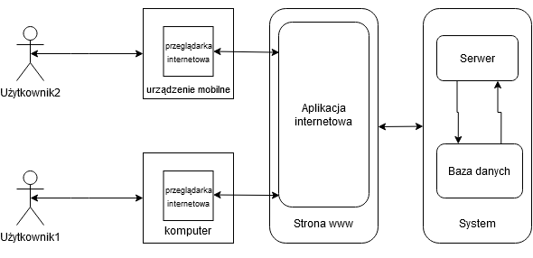

**Rysunek 3. 1**

* 1. Funkcje
     1. Każdy Użytkownik
* System powinien umożliwiać Użytkownikowi przeszukiwanie, filtrowanie i przeglądanie Ofert udostępnionych przez Sprzedawców.
* System powinien umożliwiać Użytkownikowi kontakt ze Sprzedającym.
  + 1. Zalogowany
* System powinien umożliwiać Zalogowanemu dodawanie, edycję oraz usuwanie Ofert dotyczących najmu bądź sprzedaży Nieruchomości.
* System powinien zapewniać Sprzedającemu wgląd w aktualnie udostępnione przez niego Oferty, a także na podgląd statystyk ich wyświetleń.
* System powinien udostępniać możliwość Zalogowanemu dodawania interesujących go Ofert do „ulubionych”.
  + 1. Gość
* System powinien udostępniać Gościowi możliwość utworzenia konta i zalogowania się na nim.
* System powinien udostępnić Gościowi możliwość resetu hasła.

1. **Wymagania niefunkcjonalne**
   1. Użyteczność

System ma ona ułatwiać ciężki proces znajdowania nieruchomości, przez który w życiu przechodzi każdy z nas, dzięki czemu trafi ona do bardzo szerokiego grona odbiorców. Aplikacja przede wszystkim ma być przyjazna dla użytkownika. Dzięki przejrzystemu i schludnemu interfejsowi klient w szybki sposób nauczy się korzystać z usług oferowanych przez oprogramowanie. Kolorystyka dopasowana do tematu zagadnienia nieruchomości sprawi, że użytkownik ani przez moment nie będzie żałował, że trafił na stronę internetową.

* 1. Niezawodność

Aplikacja zapewnia dostęp do korzystania usług zarządzania nieruchomościami o każdej porze dnia i nocy. Przed wejściem systemu na rynek napisane zostaną liczne testy. Przede wszystkim testy jednostkowe, integracyjne i systemowe. Żaden system nie jest w 100% niezawodny, jednak po wypuszczeniu aplikacji liczne grono specjalistów będzie czuwać nad poprawnością jej działania. Po zauważeniu błędu natychmiast będą one poprawiane, co nie powinno znacząco wpłynąć na komfort korzystania ze strony internetowej.

* 1. Wydajność

System nie będzie w znaczny sposób obciążał zasobów komputera, na którym zostanie on uruchomiony. Zużycie procesora jak i innych komponentów będzie znikome i nie zauważalne dla użytkowników. Nawet stare komputery ze starszym systemem operacyjnym będą w stanie „poradzić” sobie z aplikacją. Jedynym wymogiem do korzystania z aplikacji jest posiadanie dostępu do internetu oraz przeglądarki internetowej.

* 1. Bezpieczeństwo

Jedna z najważniejszych cech dobrego software’u. Strona internetowa „Internetowe biuro obrotu nieruchomościami” zapewnia najwyższy poziom bezpieczeństwa. Dane użytkownika podawane do systemu będą przechowywane w zabezpieczonej na ataki hackerskie bazie danych. Oczywiście będą one niewidoczne dla pozostałych klientów korzystających z oprogramowania. Hasła do kont będą dodatkowo zaszyfrowane co uniemożliwia włamanie się na czyjeś konto. Sama będzie korzystała z certyfikatu SSL oraz zapewniała autoryzację przez standard OAuth2.

* 1. Kompatybilność

Oprogramowanie będzie kompatybilne z wieloma systemami zarówno komputerowymi, jak i komórkowymi. Tak jak opisano w punkcie 4.3 wymagany jest jedynie dostęp do Internetu. Korzystanie ze strony internetowej będzie również możliwe za pomocą smartfonów oraz tabletów. Dzięki specjalnie stworzonemu interfejsowi do urządzeń mobilnych użytkownik będzie mógł swobodnie poruszać się w aplikacji korzystając z posiadanych urządzeń przenośnych. System będzie kompatybilna z przeglądarkami: IE11+ oraz najnowszymi wersjami Chrome oraz Firefox.